Giriş ve Kayıt ol işlemlerinin gerçekleştirildiği ekran.

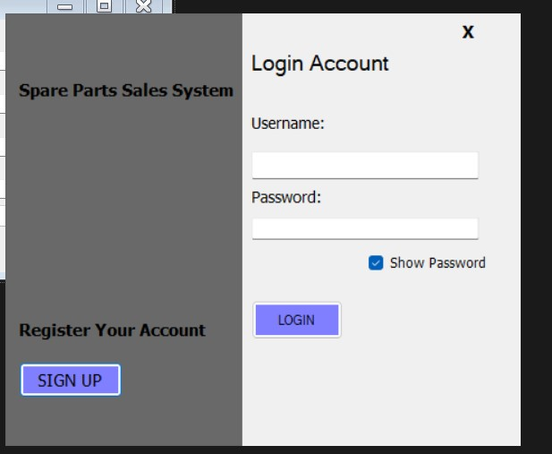

Araçların listelendiği kısımdır.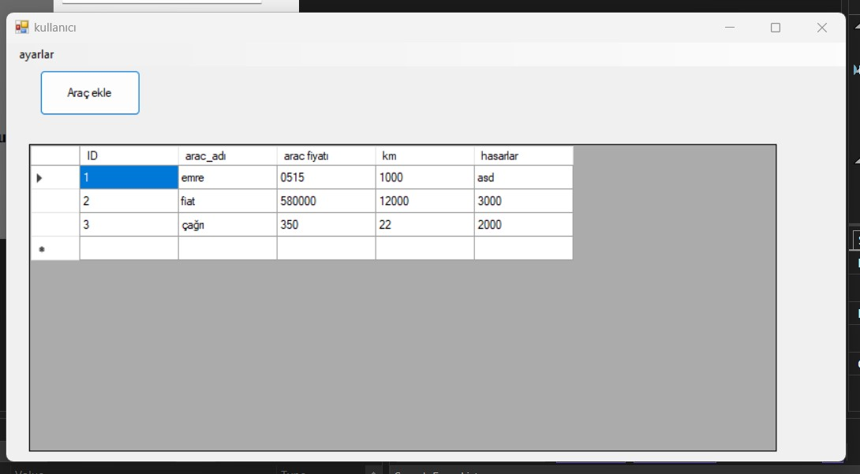

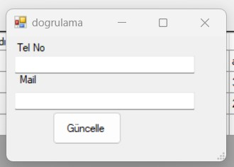

Kullanıcı doğrulama kısmı.

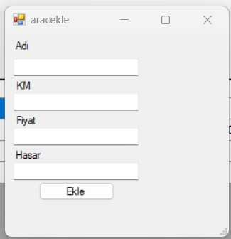

Araç bilgilerinin girildiği bölümdür